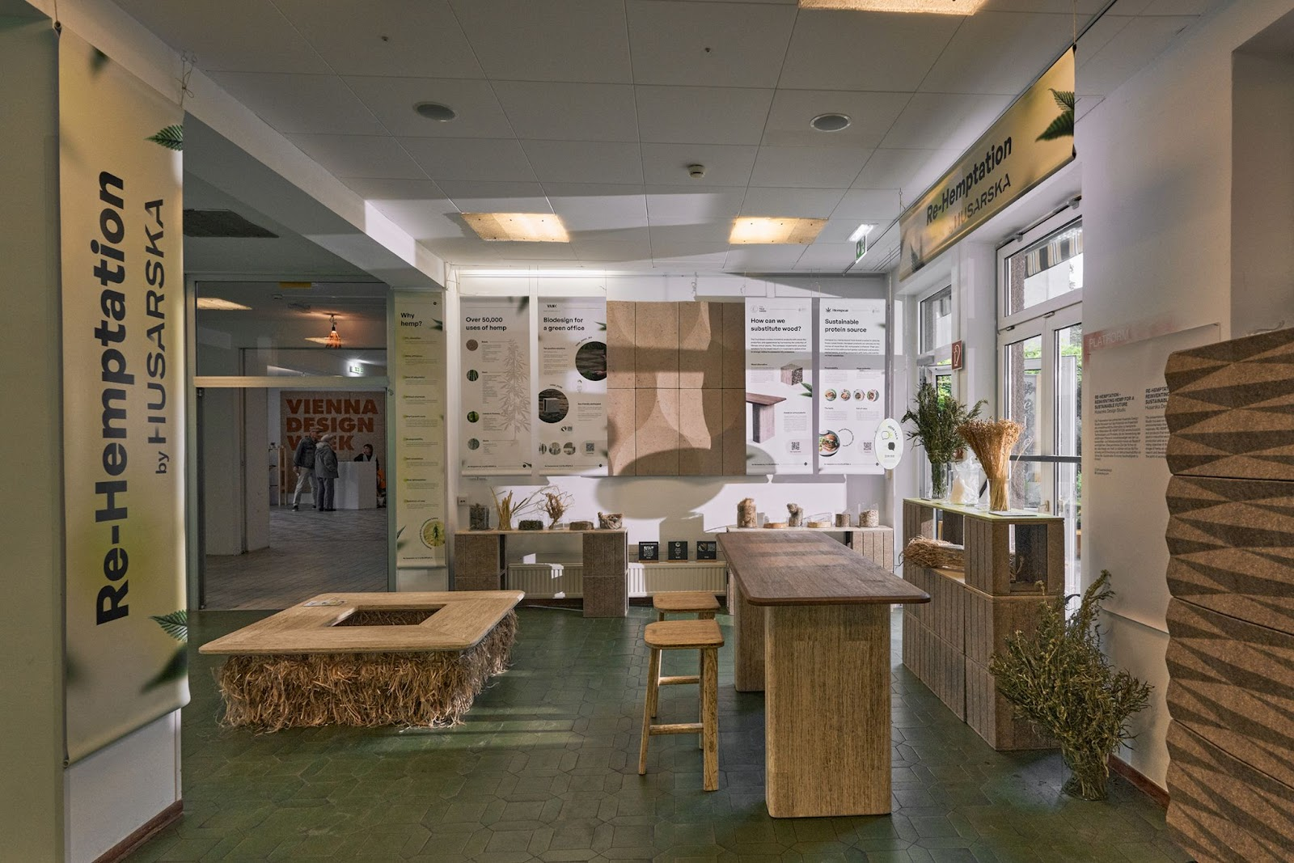
Zrównoważone materiały w projektowaniu przyszłości – wystawa RE-HEMPATION na VIENNA DESIGN WEEK 2023
Podczas tegorocznej edycji Vienna Design Week 2023 zaprezentowana została wystawa Re-Hemptation przygotowana przez Husarska Design Studio oraz Green Lanes przedstawiająca możliwości wykorzystania przełomowych materiałów stworzonych z roślin jednorocznych w produkcji mebli, materiałów wykończeń wnętrz oraz budowlanych z jednoczesnym pozyskaniem surowca dla innych gałęzi przemysłu tj. żywności, materiałów tekstylnych czy nutraceutyków. VANK, zaprezentował swoją nowość - system modułowy VANK_CUBE z biokompozytu na bazie lnu i konopi.
Re-Hemptation to odpowiedź na kryzys środowiskowy. Rośliny jednoroczne, dzięki szybkim właściwościom odnawialnym i ekologicznym, stanowią idealny surowiec dla przyszłości opartej na zasadach zrównoważonego rozwoju i cyrkularności. Wystawa spotkała się z entuzjastycznym odbiorem i cieszyła się ogromną frekwencją podczas wszystkich dni wydarzenia. Była nie tylko okazją do prezentacji pierwszych mebli wykonanych z tarcicy konopnej, a więc substytutu drewna twardego od The True Green, ale także przestrzenią do dyskusji o odpowiedzialności środowiskowej oraz zielonej rewolucji w nowoczesnym designie. Instytut Polski w Wiedniu oraz producent mebli ze zrównoważonych materiałów, firma VANK, zostały partnerami wydarzenia.
Wydarzenia towarzyszące - dyskusje o zrównoważonym designie
W trakcie Vienna Design Week odbyły się dwa wydarzenia towarzyszące wystawie, podczas których jej twórcy stworzyli płaszczyznę edukacyjną, prezentując potencjał roślin jednorocznych jako alternatyw dla tradycyjnych materiałów, objaśniali uczestnikom, w jaki sposób innowacyjne produkty tworzone z ich użyciem realizują cele zrównoważonego rozwoju.
Pierwszym z nich był HEMP TALK (23.09.2023), czyli spotkanie z projektantami i twórcami wystawy i rozmowy o zastosowaniu roślin jednorocznych w nowoczesnym projektowaniu i nie tylko. Drugim z nich był panel dyskusyjny o przyszłości konopi, HEMP EVENING (25.09.2023, Instytut Polski w Wiedniu) Dyskusję o zrównoważonej przyszłości moderował Michał Piernikowski z Łódź Design Festival. W roli panelistów wystąpili: Jadwiga Husarska-Sobina Husarska-Sobina, Jacek Kramarz z Green Lanes, Hempeat a także EIHA - European Industrial Hemp Association oraz Natalia Sochacka z VANK. Twórcy wystawy podczas wydarzeń towarzyszących stworzyli płaszczyznę edukacyjną, prezentując potencjał roślin jednorocznych jako alternatyw dla tradycyjnych materiałów, objaśniali uczestnikom, w jaki sposób innowacyjne produkty tworzone z ich użyciem realizują cele zrównoważonego rozwoju. Oba spotkania były połączone z degustacją Hempeat - roślinnej alternatywy dla mięsa.
Odwiedzający naszą wystawę mogli m.in. poznać nasze innowacyjne produkty zastępujące drewno lite w meblarstwie – mówi Piotr Pietras, prezes Green Lanes. Husarska Design Studio zaprojektowało pierwsze meble z tarcicy konopnej, stół Hempden i ławkę Hempsquare oraz taboret HempStool. Także nasz Partner, producent mebli VANK, zaprezentował system modułowy VANK CUBE z biokompozytu na bazie lnu i konopi. Cieszymy się, że nasze rozwiązania zostały przyjęte z tak dużym entuzjazmem projektantów i producentów.
"Tarcica konopna" od The True Green może zastąpić drewno lite w meblarstwie i my pokazaliśmy pierwsze meble wykorzystujące ten rewolucyjny materiał – dodaje Jadwiga Husarska - Sobina z Husarska Design Studio. Wystawa to doskonała propozycja dla architektów i projektantów a także opiniotwórców oraz szerokiej publiczności zainteresowanej zrównoważonym rozwojem, ekologią i innowacjami. Już niebawem pokażemy Re-Hemptation na Dutch Design Week, chcąc inspirować do dalszych poszukiwań oraz rozwijania innowacji opartych na ekologicznym podejściu”.
Dlaczego “RE-HEMPTATION”?
Tytuł ukazuje głębsze znaczenie wystawy, które koncentruje się na rehabilitacji i odbudowie środowiska poprzez wykorzystanie m.in. konopi włóknistych oraz promuje zrównoważony rozwój i ochronę różnorodności biologicznej. “Re-Hemptation" to połączenie dwóch słów: "re-" (odnawianie, przywracanie) i "hemptation" (od ang. hemp - konopie). W aspekcie odnowy środowiska nazwa ekspozycji odnosi się do koncepcji przywracania równowagi i odbudowy środowiska naturalnego poprzez wykorzystanie konopi włóknistych i innych roślin włóknistych. Konopie mają potencjał do poprawy jakości gleby, oczyszczania wód i redukcji zanieczyszczeń, co przyczynia się do odnowy i odbudowy ekosystemów. W wymiarze rehabilitacji sugeruje rehabilitację roślin, w tym konopi włóknistych, które są wykorzystywane jako ekologiczne alternatywy dla tradycyjnych materiałów. Poprzez promowanie korzystania z tych roślin, wystawa stawia na ochronę i odbudowę bioróżnorodności oraz przywracanie naturalnych procesów i cykli w ekosystemach. W aspekcie zrównoważonego rozwoju “Re-Hemptation” nawiązuje również do idei zrównoważonego rozwoju i gospodarki cyrkularnej, w którym innowacje i nowe materiały, takie jak konopie, odgrywają kluczową rolę. Wystawa skupia się na eksplorowaniu potencjału konopi i lnu jako ekologicznych alternatyw dla tradycyjnych materiałów, promując równocześnie zrównoważony wzrost gospodarczy i ochronę środowiska.
VANK
Polski zespół architektów, inżynierów i rzemieślników. Tworzy meble. Obiekty. Znaki w przestrzeni. Przedmioty zaprojektowane inteligentnie - z poszanowaniem naturalnego środowiska oraz wykonane, przy użyciu nowoczesnych technologii. Misją VANK jest tworzenie cyrkularnego modelu gospodarki, który ogranicza zużycie surowców naturalnych, wpływa na zmniejszenie ilości odpadów i zwiększenie zużycia tworzyw biodegradowalnych, odnawialnych i wtórnych. Podczas Vienna Design Week 2023 firma VANK zaprezentowała nowość, kolejną zrównoważoną formę z biomateriału - VANK_CUBE projektu Anny Vonhausen. To modułowy system sześcianów, który pozwala na konfigurację i rekonfigurację ekologicznego miejsca pracy na dowolnej przestrzeni i w nieskończoność, dający możliwość łatwej zmiany wnętrza zgodnie ze zmieniającymi się potrzebami. System CUBE zdobył specjalne wyróżnienie w konkursie German Innovation Award 2023 w kategorii Excellence in Business to Business - Office solutions. Także inne produkty VANK, m.in. akustyczne panele ścienne z biokompozytu, zostały docenione przez jury Deutscher Nachhaltikeitspreis i otrzymały tytuł finalisty w 2002 r. Tytuł zwycięzcy otrzymały w konkursie Green Product Awards 2022 oraz w konkursie Iconic 2022 organizowanym przez German Design Award, w kategorii Innovative Interior.
JADWIGA HUSARSKA – SOBINA & HUSARSKA DESIGN STUDIO
Doświadczona projekt manager i specjalistka w zakresie koordynacji wdrażania nowych produktów. Od 2014 r. prowadzi studio projektowe Husarska Design Studio w Krakowie. Absolwentka i konsultantka na Wydziale Form Przemysłowych Akademii Sztuk Pięknych w Krakowie. Studiowała projektowanie w Lahti Institute of Design w Finlandii oraz na MOME w Budapeszcie. Pracowała jako dyrektor rozwoju produktu w Paged Meble koordynując prace zespołów projektowych i inżynierów przy wdrożeniach produktów dla globalnych klientów. Projektowała dla Nowy Styl Group, SanSwiss, Apus Sports, Total Fitness Concpet, FlooredMedia (projekty dla IKEA). Została odznaczona przez UNDP tytułem „Anioła ekonomii społecznej” za wsparcie w rozwoju marki WellDone na rzecz Fundacji Być Razem. Na swoim koncie ma ponad 195 skutecznych wdrożeń w różnych gałęziach biznesu. Laureatka wielu nagród polskich i zagranicznych, między innymi 5 nagród RedDot będący „Oscarem” w dziedzinie designu.
______________________________________________________________________________________
GREEN LANES to spółka o pozytywnego wpływu. W swoim portfelu posiada niezależne podmioty koncentrujące się na rozwoju projektów i technologii w branży przetwórstwa roślin jednorocznych, w tym z konopi włóknistych. Obecnie Green Lanes rozwija trzy spółki portfelowe: The True Green, Green Lanes Proteins oraz Hempeat. W 2024 roku spółka planuje wejście na giełdę.
THE TRUE GREEN – spółka zajmująca się przetwórstwem łodyg roślin jednorocznych, w tym konopi włóknistych i lnu. Tworzy innowacyjną technologię i produkty o właściwościach i wyglądzie zbliżonym do drewna litego wykorzystując potencjał włóknistych roślin jednorocznych.
HEMPEAT – spółka wytwarzająca produkty żywnościowe, w tym przede wszystkim zamienniki mięsa na bazie teksturowanego białka konopi.
GREEN LANES PROTEINS – spółka opracowała technologie, które pozwalają wydobyć i skoncentrować białko zawarte w produktach ubocznych procesu tłoczenia spożywczego oleju z ziarna konopi. Prowadzi także szereg prac B+R nad ulepszaniem istniejących oraz tworzeniem nowych produktów na bazie izolatu i koncentratu białka roślinnego.
EAST HEMP AGRICULTURE to rolnicze ramię Green Lanes prowadzące uprawy, pozyskujące materiał siewny oraz świadczące usługi dla podmiotów uprawiających konopie siewne.
LOGOTYPY i ZDJĘCIA
lhttps://drive.google.com/drive/folders/1Jxj6ua5CrirTij8ziy5coLYdZmT1CiY0?usp=sharing
OŚWIADCZENIE: Wszystkie przesłane materiały są własnością Green Lanes, Husarska Design Studio oraz VANK, stanowią materiał prasowy i posiadają zgodę na ich publikację.
Kontakt PR:
Natalia Sochacka, Marketing & Communications Manager
natalia.sochacka@vank.design, + 48 601 553 221
